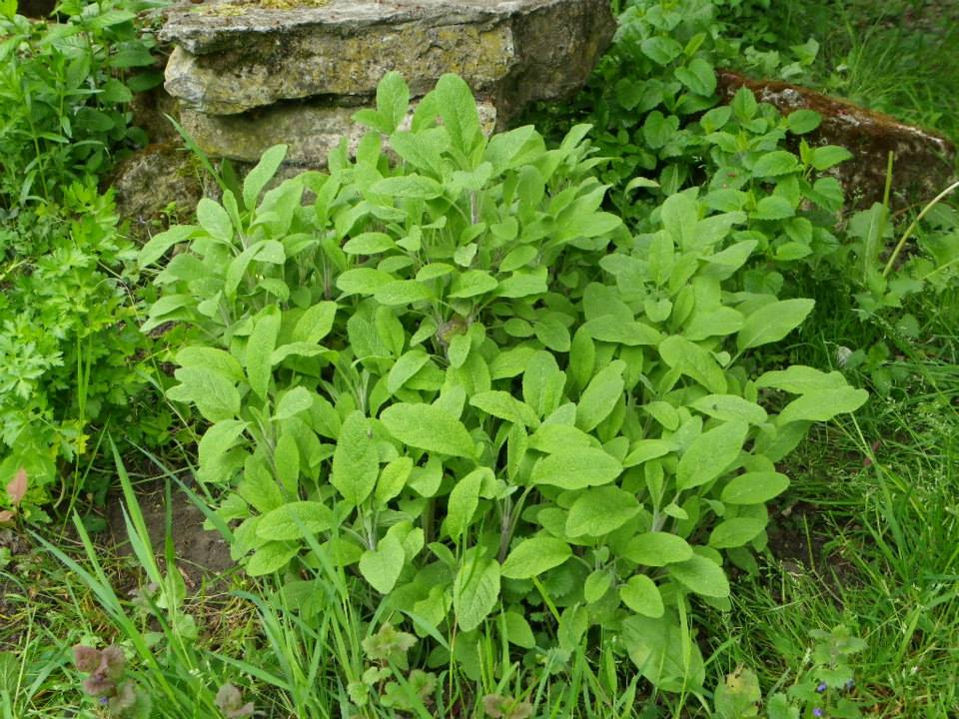

Purin de sauge: Cueillir les feuilles et les têtes fleuries, les mettre dans un récipient de plastique(pas de récipient en fer). Verser de l'eau de pluie. On mélange la dose de 1kg de feuilles et de sommités florales fraîches à dix litres d'eau. Une fois par jour pendant une dizaine de jours on mélange l'ensemble. La fermentation du purin de sauge officinale est terminée lorsque que les bulles de la fermentation ont cessé de se former à la surface.
Dose d'emploi:
dilution à 10%.
Utilisation:
Le purin de sauge officinale en pulvérisation contre les insectes a un action préventive contre les insectes
En fongicide contre le mildiou de la pomme de terre.

